Tuần học từ:06/4/2020 – 11/4/2020
Môn Toán – lớp 8
LIÊN HỆ THỨ TỰ VÀ PHÉP CỘNG.
BA TRƯỜNG HỢP ĐỒNG DẠNG CỦA HAI TAM GIÁC
- MỤC TIÊU
1. Kiến thức:
+ Các tính chất liên hệ giữa thứ tự và phép cộng, tính chất bắc cầu của thứ tự
+ Hiểu được và nắm chắc giải quyết nội dung bài toán thực tế liên quan đến các trường hợp 2 tam giác đồng dạng
2. Kỹ năng:
- Vận dụng, phối hợp các tính chất của thứ tự
- HS nắm chắc và giải quyết nội dung bài toán thực tế liên quan đến các trường hợp 2 tam giác đồng dạng.
3. Thái độ:
- Tạo ý thức tự học, học cách tìm thông tin, trang web để học tập nghiêm túc.
- NỘI DUNG
- Phần lý thuyết:
Các em xem lại các bài dạy trên truyền hình trực tuyến nhé:
LIÊN HỆ THỨ TỰ VÀ PHÉP CỘNG.
https://www.youtube.com/watch?v=Bxk8CKttE9g
TRƯỜNG HỢP ĐỒNG DẠNG THỨ NHẤT CỦA HAI TAM GIÁC
https://www.youtube.com/watch?v=GfIRmP3XoZg
TRƯỜNG HỢP ĐỒNG DẠNG THỨ HAI CỦA HAI TAM GIÁC
https://www.youtube.com/watch?v=U9K1X55Dh18
TRƯỜNG HỢP ĐỒNG DẠNG THỨ BA CỦA HAI TAM GIÁC
https://www.youtube.com/watch?v=_2tUON1Y3Nw
- Nội dung học:

Nội dung học sinh cần làm | Hướng dẫn
I./ TIẾT 1+2 : ĐẠI SỐ  LIÊN HỆ THỨ TỰ VÀ PHÉP CỘNG | Cá em xem clic  https://www.youtube.com/watch?v=Bxk8CKttE9g
1. Bất đẳng thức
Hệ thức dạng a<b (hay dạng a>b, a≤b, a≥b, a< b) được gọi là bất đẳng thức
aa gọi là vế trái, bb gọi là vế phải của bất đẳng thức.
2. Liên hệ giữa thứ tự và phép cộng
a) Tính chất: Khi cộng cùng một số vào hai vế của một bất đẳng thức ta được một bất đẳng thức mới cùng chiều với bất đẳng thức đã cho
Nếu a<b thì a+c<b+c
Nếu a≤bthì a+c≤b+c
Nếu a>b thì a+c>b+c
Nếu a≥b thì a+c≥b+c
b) Chú ý: Tính chất của thứ tự cũng chính là tính chất của bất đẳng thức.

Ví dụ 1: a) Khi cộng - 3 và cả hai vế của bất đẳng thức - 4 < 2 thì được bất đẳng thức nào ?
b.Dự đoán kết quả: Khi cộng số c vào cả hai vế của bất đẳng thức −4<2 thì được bất đẳng thức nào ?
a/
Khi cộng −3vào cả hai vế của bất đẳng thức −4<2 thì được bất đẳng thức nào ?
Lời giải chi tiết:
−4+(−3)=−7 ; 2+(−3)=−1
⇒Ta có bất đẳng thức: −7<−1
b/
Dự đoán khi cộng số cc vào cả hai vế của bất đẳng thức −4<2 thì được bất đẳng thức: −4+c<2+c.

Ví dụ 1:So sánh -2004+(-777) và -2005+(-777) mà không tính giá trị từng biểu thức. Sử dụng tính chất của bất đẳng thức:a>b thì a+c>b+c
Ta có: −2004>−2005−2004>−2005
Theo tính chất của bất đẳng thức, ta cộng (−777)(−777) vào hai vế bất đẳng thức −2004>−2005−2004>−2005 ta suy ra:
−2004+(−777)>−2005+(−777)

Bài 1: Mỗi khẳng định sau đúng hay sai? Vì sao?  a) (-2) + 3 ≥ 2;  b) -6 ≤ 2.(-3);  c) 4 + (-8) < 15 + (-8);  d) x² + 1 ≥ 1. | Xem hướng dẫn tại  https://www.youtube.com/watch?v=Bxk8CKttE9g
Bài 2: Cho a < b, hãy so sánh:  a) a + 1 và b + 1 ;  b) a – 2 và b – 2 | Xem hướng dẫn tại  https://www.youtube.com/watch?v=Bxk8CKttE9g
Bài 3: So sánh a và b nếu:  a) a – 5 ≥ b – 5 ; b) 15 + a ≤ 15 + b | Xem hướng dẫn tại  https://www.youtube.com/watch?v=Bxk8CKttE9g
BÀI TẬP PHẦN TOÁN VẬN DỤNG

Bài 4: Một biển báo giao thông với nền trắng, số 20 màu đen, viền đỏ (xem minh họa ở hình bên) cho biết vận tốc tối đa mà các phương tiện giao thông được đi trên quãng đường có biển quy định là 20km/h. Nếu một ô tô đi trên đường đó có vận tốc là a (km/h) thì a phải thỏa mãn điều kiện nào trong các điều kiện sau? | Xem hướng dẫn tại  https://www.youtube.com/watch?v=Bxk8CKttE9g
II./ TIẾT 3+4 HÌNH HỌC  TRƯỜNG HỢP ĐỒNG DẠNG THỨ NHẤT | https://www.youtube.com/watch?v=GfIRmP3XoZg
Ví dụ 1:Hai tam giác ABC và A’B’C’ có kích thước như trong hình 32 (có cùng đơn vị đo là xentimet)
Trên các cạnh AB và AC của tam giác ABC lần lượt lấy hai điểm M, N sao cho
AM = A’B’ = 2cm; AN = A’C’ = 3cm.
Tính độ dài đoạn thẳng MN.
Có nhận xét gì về mối quan hệ giữa các tam giác ABC, AMN, A’B’C’ ?
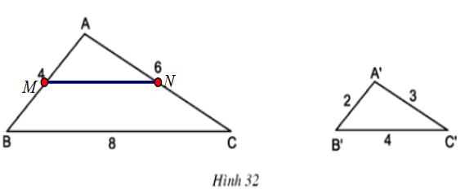
Lời giải
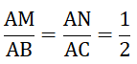
⇒ MN // BC (định lí Ta lét đảo)
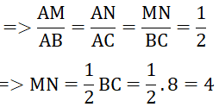
Suy ra: Δ AMN = ∆ A’B’C’(c.c.c) nên hai tam giác này cũng đồng dạng với nhau (1).
Xét tam giác ABC có MN// BC nên Δ AMN đồng dạng với tam giác ABC (2)
Từ (1) và (2) suy ra: Δ A’B’C’ đồng dạng với tam giác ABC (tính chất).
Ví dụ 2: Tìm trong hình 34 các cặp tam giác đồng dạng:
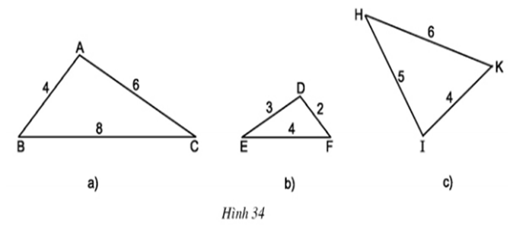
Lời giải
Ba cạnh ΔABC tương ứng tỉ lệ với ba cạnh ΔDFE
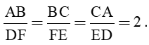
⇒ ΔABC ∼ ΔDFE
Bài 5: Cho hai tam giác ABC và A'B'C' có kích thước như trong hình 35.  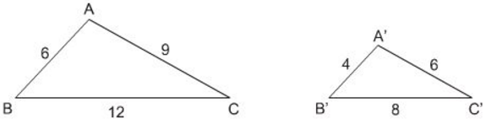  Hình 35  a) ΔABC và ΔA'B'C' có đồng dạng với nhau không? Vì sao?  b) Tính tỉ số chu vi của hai tam giác đó. | Xem hướng dẫn tại  a) Ta có:  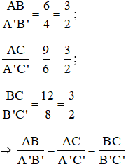  ⇒ ΔABC ΔA’B’C’ (c.c.c).  b) Ta có:  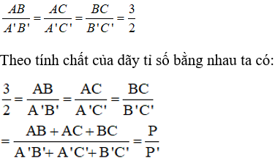  Vậy tỉ số chu vi của tam giác ABC và chu vi của tam giác A’B’C’ là 3/2.
Bài 6: Tam giác ABC có độ dài các cạnh là AB = 3cm, AC = 5cm, BC = 7cm. Tam giác A'B'C' đồng dạng với tam giác A'B'C' và có chu vi bằng 55cm. | Xem hướng dẫn tại  https://www.youtube.com/watch?v=GfIRmP3XoZg&t=83s
TRƯỜNG HỢP ĐỒNG DẠNG THỨ 2 | Xem hướng dẫn tại  https://www.youtube.com/watch?v=U9K1X55Dh18
Ví dụ 1: Cho hai tam giác ABC và DEF có kích thước như trong hình 36.
- So sánh các tỉ số 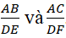.
- Đo các đoạn thẳng BC, EF. Tính tỉ số , so sánh với các tỉ số trên và dự đoán sự đồng dạng của hai tam giác ABC và DEF.
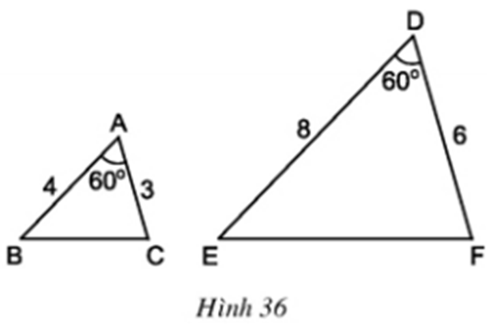
Lời giải
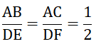
Đo các cạnh ta có: BC ≈ 3,6 cm; EF ≈ 7,2 cm
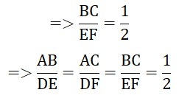
Dự đoán : ΔABC ∼ ΔDEF
Ví dụ 2: a) Vẽ tam giác ABC có ∠(BAC) = 50º, AB = 5cm, AC = 7,5cm (h.39)
b) Lấy trên các cạnh AB, AC lần lượt hai điểm D, E sao cho AD = 3cm, AE = 2cm. Hai tam giác AED và ABC có đồng dạng với nhau không ? Vì sao ?
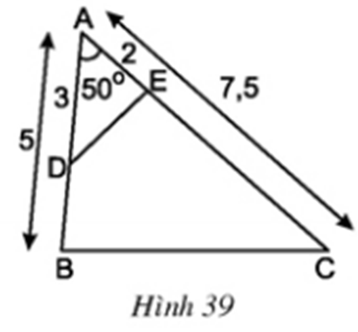
Lời giải
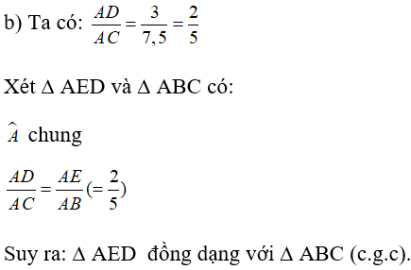
Bài 7: Trên một cạnh của góc xOy (góc xOy ≠ 180º), đặt các đoạn thẳng OA = 5cm, OB = 16cm. Trên cạnh thứ hai của góc đó, đặt các đoạn thẳng OC = 8cm, OD = 10cm.  a) Chứng minh hai tam giác OCB và OAD đồng dạng.  b) Gọi giao điểm của các cạnh AD và BC là I, chứng minh rằng hai tam giác IAB và ICD có các góc bằng nhau từng đôi một. | Xem hướng dẫn tại  https://www.youtube.com/watch?v=U9K1X55Dh18&t=2024s
TRƯỜNG HỢP ĐỒNG DẠNG THỨ 3 | https://www.youtube.com/watch?v=_2tUON1Y3Nw
Ví dụ 1: Ở hình 42 cho biết AB = 3cm; AC = 4,5cm và góc(ABD) = góc(BCA).
a) Trong hình vẽ này có bao nhiêu tam giác ? Có cặp tam giác nào đồng dạng với nhau không ?
b) Hãy tính các độ dài x và y (AD = x, DC = y).
c) Cho biết thêm BD là tia phân giác của góc B. Hãy tính độ dài các đoạn thẳng BC và BD.
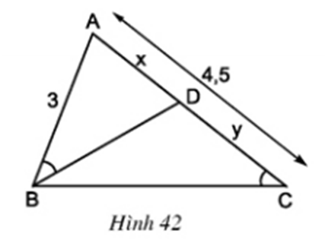
Lời giải
a) Trong hình vẽ có 3 tam giác: ΔABD, ΔCBD, ΔABC
ΔABD và ΔACB có
∠B = ∠C
∠A chung
⇒ ΔABD ∼ ΔACB (g.g)
b) Theo a ta có :
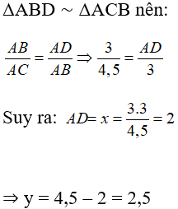
c) Do BD là tia phân giác của góc B nên theo tính chất đường phân giác ta có:
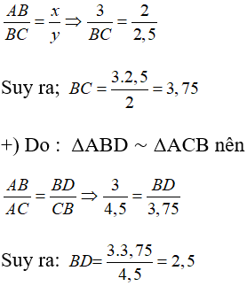
Bài 8: Tính độ dài x của đoạn thẳng BD trong hình 43 (làm tròn đến chữ số thập phân thứ nhất), biết rằng ABCD là hình thang (AB // CD); AB = 12,5cm, CD = 28,5cm, góc DAB = góc DBC.  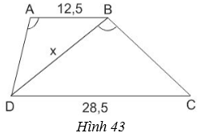 | Xem hướng dẫn tại  https://www.youtube.com/watch?v=_2tUON1Y3Nw&t=49s
Bài 9: Hình 44 cho biết góc EBA = góc BDC.  a) Trong hình vẽ có bao nhiêu tam giác vuông? Hãy kể tên các tam giác đó.  b) Cho biết AE = 10cm, AB = 15cm, BC = 12cm. Hãy tính độ dài các đoạn thẳng CD, BE, BD và ED (làm tròn đến chữ số thập phân thứ nhất).  c) So sánh diện tích tam giác BDE với tổng diện tích của hai tam giác AEB và BCD.  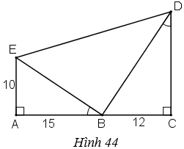 | Xem hướng dẫn tại  https://www.youtube.com/watch?v=_2tUON1Y3Nw&t=49s
Dặn dò:
- Học sinh nộp bài làm cho giáo viên chậm nhất trước 7 giờ 00 thứ 6 ngày 11/4/2020
- Hình thức làm bài và nộp bài cho giáo viên:
+ Học sinh làm bài vào tập (có ghi tên, lớp ở đầu bài) chụp hình copy hình vào file Word theo thứ tự bài làm (đặt tên file word: ten HS_lop_tuan, ví dụ: Quynh Anh_9-01_tuan 27).
+ Có thể nộp file Word (bài làm của HS) qua zalo, mail của GV.
THÔNG TIN GIÁO VIÊN
Lớp | Giáo viên | Số điện thoại | Địa chỉ mail
8/01, 8/02 | Trần Quí Hưng | 0327959651 | tranquihungcto1112@gmail.com
8/03, 8/07 | Ngô Thị Thanh Tuyền | 0767739108 | ngotuyen311@yahoo.com
8/10 | Lưu Quốc Tuấn | 0937606163 | quocnaut12@gmail.com
8/05, 8/09 | Phan Văn Hải | 0372971005 | phanvanhai68kg@gmail.com
8/06 | Phạm Văn Hiếu | 0938274710 | huongngoclinh2604@gmail.com
8/04, 8/08 | Trần Thị Minh Nguyệt | 0932084874 | tranthiminhnguyet75@gmail.com
8/11 | Nguyễn Minh Hùng | 0903110887 | mhung4168@yahoo.com
* Lưu ý: Nội dung bài học, bài làm của học sinh sẽ được giáo viên chấm điểm ghi nhận lại kết quả học tập và để căn cứ cho điểm kiểm tra thường xuyên: kiểm tra miệng, 15 phút (hệ số 1).
………………HẾT………………

